TOUR CINA CLASSICA
PECHINO (BEIJING) / XI’AN / GUILIN / SHANGHAI

DA MARZO A DICEMBRE 2027
da € 1.759 quota per persona
11 giorni e 9 notti | MEZZA PENSIONE (acqua inclusa)


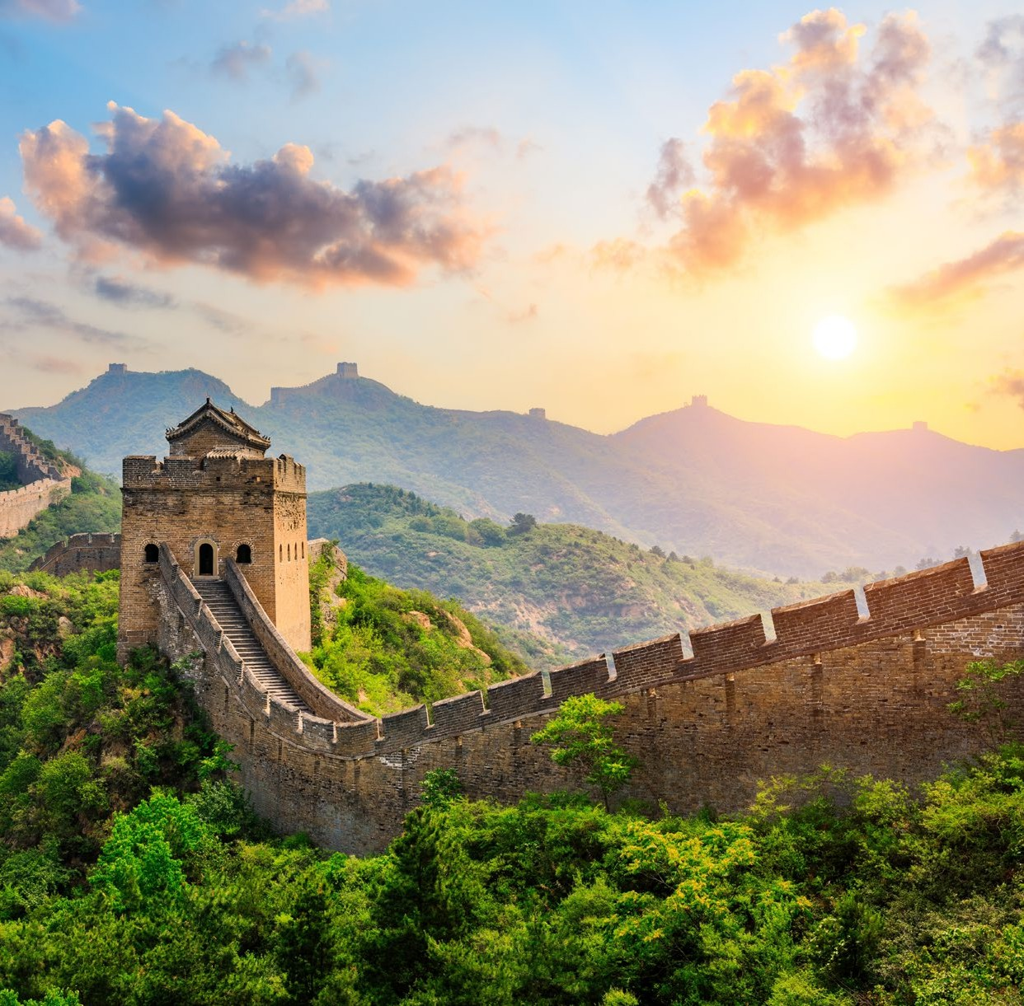



LA QUOTA COMPRENDE
- Volo internazionale da Roma o Milano
- 1 bagaglio a mano piccolo a persona da riporre sotto il sedile
- 1 bagaglio a mano grande a persona da riporre nella cappelliera di max 7 kg
- 1 bagaglio da stiva a persona di max 23 kg
- Volo domestico in classe economica da Xi’an a Guilin e da Guilin a Shanghai con bagaglio da stiva
- Biglietto ferroviario di seconda classe per il treno ad alta velocità da Pechino a Xi’an
- Trasferimenti e spostamenti con veicolo privato dotato di aria condizionata e autista professionista
- Guide locali parlanti italiano a Pechino, Xi’an, Guilin e Shanghai
- 9 colazione in hotel + 5 pranzi + 1 cena in ristorante locali con una bevande analcolica inclusa a persona per ogni pasto
- Biglietti d’ingresso a tutti i siti e alle attrazioni previste dall’itinerario
- Una bottiglia d’acqua minerale per persona al giorno

LA QUOTA NON COMPRENDE
- Tasse aeroportuali 510€ a persona (obbligatorie e soggette a riconferma alla prenotazione)
- Quota gestione pratica 150€ a persona (obbligatoria che comprende assicurazione medico-bagaglio-annullamento e assistenza h24 dall’Italia)
- Mance di 100 € per persona, da consegnare alla guida nella hall dell’hotel prima della partenza del terzo giorno (obbligatoria)
- Bevande extra durante i pasti
- Escursioni facoltative
- Tutto ciò non citato nella voce “la quota comprende”

CRW27

DATA DI PARTENZA | QUOTA IN DOPPIA | TASSE AEROPORTUALI | SUPPL. SINGOLA | RIDUZIONE 3° LETTO ADULTO | RIDUZIONE BAMBINO 2-11 ANNI
MARZO 21, | 2.869 € | 510 € | 440 € | 50 € | 200 €
APRILE 04, 18 | 2.879 € | 510 € | 440 € | 50 € | 200 €
MAGGIO 09, 16 | 1.759 € | 510 € | 440 € | 50 € | 200 €
GIUGNO 06, 20 | 2.569 € | 510 € | 496 € | 50 € | 200 €
LUGLIO 04, 11, 18 | 1.869 € | 510 € | 490 € | 50 € | 200 €
AGOSTO 01, 08, 15, 22 | 2.989 € | 510 € | 490 € | 50 € | 200 €
SETTEMBRE 05, 12 | 2.569 € | 510 € | 440 € | 50 € | 200 €
OTTOBRE 10, 17 | 2.449 € | 510 € | 440 € | 50 € | 200 €
NOVEMBRE 14, | 2.389 € | 510 € | 440 € | 50 € | 200 €
DICEMBRE 26, | 2.929 € | 510 € | 440 € | 50 € | 200 €
PROGRAMMA DI VIAGGIO
1° Giorno: ITALIA - partenza
Partenza dall’Italia con volo internazionale. Pasti e pernottamento a bordo
2° Giorno: PECHINO (Beijing)
Arrivo a Pechino, capitale della Cina e moderna metropoli internazionale. All’arrivo in aeroporto, accoglienza da parte dell’autista (senza guida) e trasferimento in hotel. Check-in e tempo libero a disposizione. Le camere saranno disponibili a partire dalle ore 14:00. Pasti liberi e pernottamento in hotel.
3° Giorno: PECHINO (Beijing) (colazione/pranzo)
Prima colazione in hotel. La giornata inizia con la visita di Piazza Tiananmen, la più grande piazza pubblica del mondo e luogo simbolo delle principali cerimonie nazionali. Proseguimento verso la Città Proibita (chiusa ogni lunedì), conosciuta anche come Museo del Palazzo, il più vasto e meglio conservato complesso di palazzi imperiali della Cina. Le caratteristiche mura rosse, i tetti dorati e le preziose collezioni custodite al suo interno offrono un’affascinante testimonianza della vita di corte durante le dinastie imperiali. Data l’estensione del complesso, la visita si sviluppa lungo il tradizionale asse centrale, il percorso più rappresentativo, che consente di ammirare i principali edifici imperiali e una delle esposizioni permanenti, offrendo una panoramica completa della storia e dell’architettura del sito in circa due ore. Pranzo in ristorante locale. Nel pomeriggio è prevista la visita del Palazzo d’Estate, straordinaria residenza imperiale immersa in un ampio parco paesaggistico. Ogni stagione regala scorci differenti: la primavera e l’autunno offrono temperature particolarmente gradevoli, l’estate permette di apprezzare la vegetazione rigogliosa e la navigazione sul Lago Kunming, mentre l’inverno trasforma il complesso in uno scenario suggestivo grazie alla neve che ricopre padiglioni, ponti e giardini. Al termine delle visite è prevista la partecipazione a una tradizionale Cerimonia del Tè, occasione per conoscere una delle più antiche e rappresentative tradizioni culturali cinesi. Cena libera e pernottamento in hotel
4° Giorno: PECHINO (Beijing) (colazione/pranzo/cena)
Dopo la prima colazione, partenza per la visita della Grande Muraglia Cinese, raggiungibile in circa un’ora e mezza dal centro di Pechino. Considerata uno dei più straordinari capolavori dell’ingegneria antica e simbolo della storia della Cina, la Grande Muraglia si estende per migliaia di chilometri attraversando montagne, vallate e deserti, testimoniando l’imponente opera realizzata nel corso delle diverse dinastie imperiali per la difesa dei confini dell’Impero. Pranzo in ristorante locale. Successivamente è prevista la visita della Tomba di Chang, il mausoleo dell’imperatore Yongle (Zhu Di) e dell’imperatrice Xu, situato a circa 25 chilometri dal passo di Juyongguan. Costruita nel 1409, fu la prima delle Tombe Ming e rappresenta il complesso funerario meglio conservato dell’intera necropoli imperiale. Di particolare interesse il Palazzo della Benedizione e della Grazia, unico esempio ancora esistente di palazzo funerario della dinastia Ming realizzato in legno di canfora, considerato uno dei più importanti capolavori dell’architettura lignea dell’antica Cina. Al termine della giornata è prevista una sosta fotografica presso il Villaggio Olimpico, con vista sulle celebri strutture realizzate per i Giochi Olimpici di Pechino 2008, tra cui il Bird’s Nest (Nido d’Uccello) e il Water Cube (Cubo d’Acqua). Cena con la tradizio-nale anatra alla pechinese
5° Giorno: PECHINO (Beijing) / XI’AN (colazione)
Dopo la prima colazione, visita del Tempio del Cielo, uno dei monumenti simbolo di Pechino e patrimonio dell’umanità UNESCO. Costruito durante la dinastia Ming e successivamente ampliato e restaurato sotto la dinastia Qing, il complesso era destinato alle solenni cerimonie imperiali dedicate al Cielo per invocare prosperità e buoni raccolti. Nel corso dei secoli il Tempio del Cielo subì diversi danneggiamenti, in particolare durante l’invasione dell’Alleanza delle Otto Nazioni nel 1900 e nei successivi conflitti civili. Dopo la fondazione della Repubblica Popolare Cinese, nel 1949, furono avviati importanti interventi di restauro che hanno restituito al com-plesso il suo antico splendore. Oggi rappresenta uno dei principali siti storici della capitale ed è anche un frequentato parco pubblico. Nel pomeriggio trasferimento
alla stazione ferroviaria di Pechino e partenza con il treno ad alta velocità per Xi’an. All’arrivo, accoglienza da parte della guida locale e trasferimento in hotel. Pranzo e cena liberi. Pernottamento in hotel.
6° Giorno: XI’AN (colazione/pranzo)
Prima colazione in hotel. La giornata è dedicata alla visita del celebre Esercito di Terracotta, uno dei più importanti ritrovamenti archeologici del XX secolo. Realizzato tra il 246 e il 206 a.C. per custodire il mausoleo del primo imperatore della Cina unificata, Qin Shi Huang, il complesso comprende migliaia di statue in terracotta raffi-guranti guerrieri, arcieri, cavalieri, cavalli e carri da guerra, riprodotti con straordinario realismo. Scoperto casualmente nel 1974 da alcuni contadini durante lo scavo di un pozzo nei pressi di Lintong, il sito continua ancora oggi a restituire preziose testimonianze della civiltà cinese antica ed è considerato uno dei più importanti patri-moni archeologici del mondo. Al termine della visita si prosegue verso la Grande Moschea di Xi’an, una delle più antiche e importanti della Cina. Situata lungo l’antica Via della Seta, testimonia il ruolo storico della città come crocevia di commerci e culture. Il complesso rappresenta un raffinato connubio tra architettura tradizionale cinese e arte islamica. Pranzo in ristorante locale. La visita continua nel vivace Quartiere Musulmano, cuore della comunità Hui, celebre per i suoi mercati, le botteghe artigianali e le numerose specialità gastronomiche locali. Tra le specialità più rappresentative si distinguono i Biang Biang Mian, tagliatelle artigianali condite con carne e spezie, i Roujiamo, tradizionali panini farciti con carne stufata, e i caratteristici spiedini di carne alla griglia, simbolo della cucina di strada della città. Al termine della giornata è prevista una sosta presso una fabbrica specializzata nella lavorazione della giada, pietra da sempre considerata simbolo di prosperità e buon auspicio nella cultura cinese. Cena libera e pernottamento in hotel.
7° Giorno: XI’AN / GUILIN (colazione)
Dopo la prima colazione, trasferimento all’aeroporto di Xi’an con assistenza della guida e dell’autista e partenza con volo per Guilin. All’arrivo, accoglienza da parte della guida locale e trasferimento in hotel. Cena libera e pernottamento in hotel.

8° Giorno: GUILIN (colazione/pranzo)
Dopo la prima colazione in hotel, incontro con la guida e trasferimento al molo per la crociera sul Fiume Li. Considerato uno degli scenari naturali più spettacolari della Cina, il Fiume Li è annoverato tra le dieci più belle meraviglie acquatiche del mondo ed è stato inserito dalla CNN tra i “15 migliori fiumi del mondo da esplorare”. Il tratto di circa 83 km che collega Guilin a Yangshuo regala paesaggi di straordinaria bellezza, caratterizzati da dolci colline carsiche, ripide pareti rocciose, grotte natu-rali, boschetti di bambù e tranquille imbarcazioni che solcano il fiume. Un celebre detto cinese descrive questo panorama come “un nastro di seta verde tra colline di giada”. All’arrivo a Yangshuo, passeggiata lungo la celebre Via Occidentale, storica strada lastricata in marmo e fiancheggiata da edifici tradizionali tipici della Cina me-ridionale. Oggi rappresenta il cuore turistico della cittadina, con ristoranti cinesi e internazionali, negozi di artigianato, boutique di souvenir, bancarelle di street food, caffetterie, bar e strutture ricettive di diverso stile. L’atmosfera è resa ancora più suggestiva dalla presenza di numerosi locali gestiti da residenti stranieri, creando un piacevole incontro tra tradizioni locali e influenze internazionali. Pranzo in ristorante locale. A seguire, visita a un laboratorio specializzato nella lavorazione delle perle, con possibilità di acquistare gioielli e altri prodotti realizzati con perle. Cena libera e pernottamento in hotel.
9° Giorno: GUILIN / SHANGHAI (colazione)
Prima colazione in hotel. Rilascio delle camere entro le ore 12.00 e mattinata a disposizione. Nel pomeriggio, visita della Collina della Proboscide dell’Elefante, simbolo di Guilin e del suo spettacolare paesaggio carsico. Situata sulla riva occidentale del Fiume Li, all’interno del Parco Xiangshan, questa caratteristica formazione rocciosa deve il suo nome alla forma che ricorda un elefante intento ad abbeverarsi nel fiume. Secondo una leggenda locale, l’elefante apparteneva all’Imperatore del Cielo e, dopo essere sceso sulla terra per aiutare la popolazione, venne trasformato in pietra come punizione. Dal punto di vista geologico, si tratta di una formazione calcarea risalente a circa 3,6 milioni di anni fa. Proseguimento con la visita della Collina di Fubo, uno dei punti panoramici più noti della città. Con i suoi 213 metri di altezza, la collina domina il Fiume Li e prende il nome dal generale Fubo della dinastia Han, al quale è dedicato un tempio costruito sulle sue pendici. Grazie alla sua particolare conformazione, la collina attenua la forza della corrente del fiume, contribuendo a proteggere le grotte naturali interne dalle inondazioni. Trasferimento in aeropor-
to on assistenza della guida e dell’autista e partenza con volo per Shanghai. All’arrivo, accoglienza da parte della guida locale e trasferimento in hotel. Cena libera e pernottamento in hotel.
10° Giorno: SHANGHAI (colazione/pranzo)
Dopo la prima colazione occidentale in hotel, la giornata avrà inizio con la visita al Giardino del Mandarino Yu (chiuso ogni lunedì), situato nella parte antica di Shan-ghai. Realizzato originariamente durante la Dinastia Ming e successivamente ricostruito, è uno dei più celebri giardini classici cinesi. Il complesso è suddiviso in sei aree principali: Sansuitang, Wanhualou, Dianchuntang, Huijinglou, Yuhuatang e il Giardino Interno.
Nell’area di Sansuitang si trovano la Sala Cuixiu, costruita nel 1760, il Leone di Ferro, realizzato nel 1920, e la Sala Sansui, edificio principale del giardino alto circa nove metri, dove durante la Dinastia Qing i letterati erano soliti riunirsi per incontri culturali. Nell’area di Wanhualou è possibile ammirare un maestoso albero di ginkgo di oltre 400 anni, alto circa 21 metri, oltre all’omonimo edificio e a un elegante corridoio decorato con finestre traforate dalle forme ornamentali. L’area di Dianchuntang conserva invece antichi arredi realizzati con radici di banyan, un tradizionale palcoscenico affacciato sull’acqua, armi risalenti al periodo del Regno Celeste Taiping (1851-1864), monete, pubblicazioni e numerose reliquie della prima metà del regno dell’Imperatore Daoguang (1821-1850). Il giardino ospita inoltre numerosi edifici storici, alberi secolari e una ricca vegetazione ornamentale. A breve distanza si trova la Strada Vecchia di Shanghai, adiacente al Giardino Yu e situata all’estremità settentrionale dell’area commerciale di Yuyuan. Questa caratteristica via conserva l’atmosfera della Shanghai tradizionale ed è famosa per i suoi edifici storici, risalenti in parte ai primi del Novecento, e per la presenza di antiche botteghe e marchi storici cinesi, tra cui Wang Dalong e Liyunge. Lungo il percorso si susseguono negozi di gioielli, boutique, ristoranti tipici e botteghe specializzate, come quelle dedicate alla vendita di bacchette e bastoni da passeggio. Qui sarà possibile assaggiare alcune delle specialità gastronomiche locali, tra cui i celebri panini al vapore ripieni di zuppa e polpa di granchio. Nel mese di gennaio, la strada ospita inoltre il tradiziona-
le Festival delle Lanterne. Proseguimento con la visita dell’Ex Concessione Francese, uno dei quartieri più eleganti e ricchi di storia della città. Tra il 1849 e il 1946 rappresentò una delle concessioni straniere di Shanghai e ancora oggi conserva il fascino del suo passato grazie ai viali alberati, agli edifici in stile europeo e all’atmo-sfera cosmopolita. L’area comprende i quartieri di Lukawei e Xujiahui, quest’ultimo considerato il principale centro del cattolicesimo a Shanghai. Pranzo in ristorante locale. uccessivamente, visita di Tianzifang, il cui nome significa “luogo di incontro degli artisti”. Ricavato all’interno di un antico quartiere residenziale, è oggi uno dei centri creativi più vivaci della città, ricco di gallerie d’arte, atelier, caffetterie, negozi di artigianato e ristoranti, dove convivono tradizione e modernità. Proseguimento nel quartiere di Xintiandi, celebre per le tradizionali abitazioni Shikumen, perfettamente restaurate e integrate con eleganti boutique, ristoranti e locali alla moda.
Considerato uno dei simboli della Shanghai contemporanea, il quartiere riveste anche una grande importanza storica, poiché ospita il luogo in cui si tenne il Primo Congresso del Partito Comunista Cinese, oggi trasformato in museo. La giornata proseguirà con la visita a un laboratorio della seta, dove sarà possibile conoscere le tradizionali tecniche di lavorazione del prezioso filato e, per chi lo desidera, acquistare prodotti realizzati in seta. Al termine, sosta nell’area di Pudong per ammira-re lo spettacolare skyline di Shanghai e scattare fotografie panoramiche. Spesso definita la “Parigi d’Oriente”, Shanghai affascina per il contrasto tra gli avveniristici
grattacieli del distretto finanziario di Pudong, simbolo della città moderna, e gli eleganti quartieri storici situati sulla sponda opposta del fiume Huangpu. Cena libera e pernottamento in hotel.
11° Giorno: SHANGHAI / ITALIA
Prima colazione in hotel. La camera sarà disponibile fino alle ore 12:00. Trasferimento in aeroporto con il solo autista (senza guida) in tempo utile per il volo di rientro in Italia. Pasti e pernottamento a bordo.
12° Giorno: ITALIA – arrivo
Arrivo in Italia e fine dei servizi

*** l’ordine delle visite potrà essere cambiato per esigenze organizzative senza modificare i contenuti del programma ***
NOTE IMPORTANTI:
- La dicitura “o similare” indica che, in base alla disponibilità, potremmo utilizzare strutture alberghiere alternative rispetto a quelle menzionate nel programma.
- In caso di orari dei voli non compatibili con i pasti; sarà fornito una colazione o un pranzo al sacco o una cena fredda in camera
- Massima occupazione delle camere: 2 adulti + 1 bambino fino a 12 non compiuti che condivide il letto dei genitori.
- Per le camere triple è consigliato la sistemazione in una doppia + una singola in quanto il 3° letto si tratta di un letto pieghevole.
- Bambini 0-2 anni non compiuti su richiesta
- Nei mesi di luglio e agosto, i trasferimenti da e per aeroporti e stazioni ferroviarie potrebbero essere effettuati con l’assistenza di guide parlanti inglese
- Guide locali parlanti italiano a Pechino, Xi’an, Guilin e Shanghai
- In ogni città è prevista una sosta presso un negozio convenzionato
- L’ingresso in Cina è consentito solo con Passaporto con almeno 6 mesi di validità residua. I cittadini italiani posso fare ingresso in Cina senza necessità di visto fino al 31 dicembre 2026
HOTEL previsti CAT. 5* (o similari)
PECHINO (Beijing) | Hotel Guo Ji Yi Yuan
XI'AN | Hotel Jinhui Pullman
GUILIN | Hotel Guilin Jasper International
SHANGHAI | Hotel Jin Jiang Tower

